
Об утверждении Плана по управлению пастбищами и их использованию по Денисовскому району на 2022-2023 годы
Решение маслихата Денисовского района Костанайской области от 10 августа 2022 года № 71
В соответствии с подпунктом 15) пункта 1 статьи 6 Закона Республики Казахстан "О местном государственном управлении и самоуправлении в Республике Казахстан", подпунктом 1) статьи 8 Закона Республики Казахстан "О пастбищах" Денисовский районный маслихат РЕШИЛ:
1. Утвердить прилагаемый План по управлению пастбищами и их использованию по Денисовскому району на 2022-2023 годы.
2. Настоящее решение вводится в действие по истечении десяти календарных дней после дня его первого официального опубликования.
Секретарь Денисовского районного маслихата | А. Мурзабаев
Утвержден
решением маслихата
от 10 августа 2022 года
№ 71
План по управлению пастбищами и их использованию по Денисовскому району на 2022-2023 годы
1) Схема (карта) расположения пастбищ на территории Денисовского района в разрезе категорий земель, собственников земельных участков и землепользователей на основании правоустанавливающих документов (приложение 1 к Плану по управлению пастбищами и их использованию по Денисовскому району на 2022-2023 годы);
2) приемлемые схемы пастбищеоборотов (приложение 2 к Плану по управлению пастбищами и их использованию по Денисовскому району на 2022-2023 годы);
3) карта с обозначением внешних и внутренних границ и площадей пастбищ, в том числе сезонных, объектов пастбищной инфраструктуры (приложение 3 к Плану по управлению пастбищами и их использованию по Денисовскому району на 2022-2023 годы);
4) схема доступа пастбищепользователей к водоисточникам (озерам, рекам, прудам, копаням, оросительным или обводнительным каналам, трубчатым или шахтным колодцам) составленную согласно норме потребления воды (приложение 4 к Плану по управлению пастбищами и их использованию по Денисовскому району на 2022-2023 годы);
5) схема перераспределения пастбищ для размещения поголовья сельскохозяйственных животных физических и (или) юридических лиц, у которых отсутствуют пастбища, и перемещения его на предоставляемые пастбища (приложение 5 к Плану по управлению пастбищами и их использованию по Денисовскому району на 2022-2023 годы);
6) схема размещения поголовья сельскохозяйственных животных на отгонных пастбищах физических и (или) юридических лиц, не обеспеченных пастбищами, расположенными при селе, сельском округе (приложение 6 к Плану по управлению пастбищами и их использованию по Денисовскому району на 2022-2023 годы);
7) календарный график по использованию пастбищ, устанавливающий сезонные маршруты выпаса и передвижения сельскохозяйственных животных (приложение 7 к Плану по управлению пастбищами и их использованию по Денисовскому району на 2022-2023 годы).
Приложение 1
к Плану по управлению
пастбищами и их использованию
по Денисовскому району
на 2022-2023 годы
Схема (карта) расположения пастбищ на территории Денисовского района в разрезе категорий земель, собственников земельных участков и землепользователей на основании правоустанавливающих документов

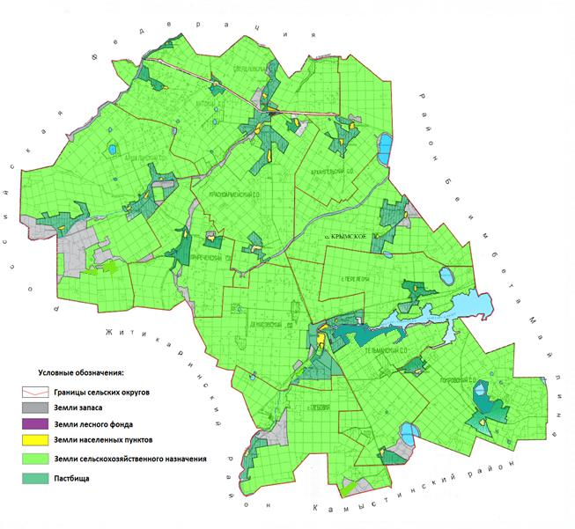

Список землепользователей земельных участков, прилагаемый к схеме (карте) расположения пастбищ Денисовского района
№ | Фамилия, имя, отчество (наименование) землепользователей
1 | Адамбаев Булат Курмангалиевич
2 | Адамбаев Марат Айдашович
3 | Амангельдин Даулетхан Дюсенбаевич
4 | Амангельдин Калкаман Дюсенбаевич
5 | Амантаев Абылай Сейткалиевич
6 | Арипов Нурлыбай Сулейменович
7 | Батырова Марина Николаевна, Батыров Султан Бейалиевич
8 | Бездольный Вадим Викторович
9 | Бекмашева Мадина Нурлановна
10 | Бикбусинова Любовь Ярославовна
11 | Борисов Валерий Сарапионович
12 | Борисова Светлана Владимировна
13 | Буханов Салимжан Кинжибекович
14 | Бучко Мария Ивановна
15 | Бязиева Светлана Валерьевна
16 | Ваншейдт Геннадий Феликсович
17 | Варченков Федор Егорович
18 | Вебер Юрий Эмануилович
19 | Волков Виктор Николаевич
20 | Горбачев Николай Николаевич
21 | Гулаков Владислав Михайлович
22 | Гулиев Максим Яхыяевич
23 | Димбаев Еркен Байговатович
24 | Доспаков Асылхан Сарыбаевич
25 | Ермухамбетов Мендыгалий Асылбекович
26 | Есмагамбетов Толеген Сабитович
27 | Жакенов Алмас Абинович
28 | Жакенов Бахытжан Жапарович
29 | Жакенов Булатбек Кабылкаевич
30 | Жакупов Темиркан Бозбетбаевич
31 | Жалгасов Марат Зинулинович
32 | Жансултанов Урал Ромазанович
33 | Жунусов Аскар Наурзбаевич
34 | Завьялов Юрий Сергеевич
35 | Закалюжная Гульмира Казбаевна
36 | Закалюжный Сергей Александрович
37 | Захарчук Владимир Викторович
38 | Илющенко Нина Ивановна
39 | Исмагулов Асылбек Жоламанович
40 | Исмагулов Каирхан Жоламанович
41 | Казбаев Аман Жумабаевич
42 | Казбаев Талгат Бактигалеевич
43 | Каримбаев Мурат Нурмуханович
44 | Каспаев Бауржан Сакенович
45 | Каспаев Кайрат Юсупович
46 | Катериничев Валерий Владимирович
47 | Квинт Сергей Александрович
48 | Кенжегулов Алимжан Ахмеджанович
49 | Керимова Надежда Висарьяновна
50 | Коломенский Владимир Николаевич
51 | Конысбаева Сауле Куланбаевна
52 | Корель Фрида Давыдовна
53 | Крылов Вениамин Александрович
54 | Кукенов Ермек Жумабаевич
55 | Кухарук Валерий Викторович
56 | Кушербаев Курманбай Нагашибаевич
57 | Кушербаев Тулен Нагашибаевич
58 | Мазур Андрей Александрович
59 | Макаев Галлам Ракишевич
60 | Макаева Гульзихан Лаиковна
61 | Максимов Олег Дмитриевич
62 | Михайлюк Сергей Владимирович
63 | Мухамбетова Балхия Алайдаровна
64 | Насыров Ринад Расильевич
65 | Новиков Валерий Анатольевич
66 | Новиков Вячеслав Александрович
67 | Новикова Людмила Николаевна
68 | Нуриев Саетзан Валеевич
69 | Нурлыбаев Булат Сагимбаевич
70 | Нуртлесов Бакытжан Каламбаевич
71 | Омарова Каламкас Жукушовна
72 | Плеханов Максим Михайлович
73 | Путько Наталья Григорьевна
74 | Сарин Серикбай Нагашбаевич
75 | Сатвалдинов Нуржан Куандыкович
76 | Сатвалдинов Нурлан Куандыкович
77 | Светин Виктор Иванович
78 | Танривердиев Гумбат Магамед оглы
79 | Танрывердиев Гахраман Магамед-оглы
80 | Танрывердиев Расул Гумбат-оглы
81 | Танрывердиев Танрыверди Новруз-Оглы
82 | Тасбергенова Алла Фазыльяновна, Тасбергенова Зарина Рашидовна
83 | Темирбаев Сабит Калымович
84 | Терре СемҰн Иванович
85 | Ткачук Андрей Николаевич
86 | Тлеубаев Темиржан Сейтжанович
87 | Токсеитов Казбек Каирханович
88 | Тунгаев Луман Зайндыевич
89 | Турганов Амангельды Сагандыкович
90 | Уксукбаев Данияр Урустенович
91 | Умурзаков Ракит Абулхадырович
92 | Утегенова Сауле Коантаевна
93 | Федотов Владимир Петрович
94 | Филиппенко Валентин Степанович
95 | Фихтинау Анатолий Оскарович
96 | Халитов Ганнибал Галимжанович
97 | Харсиев Магомед Магометович
98 | Шартакбаев Болат Нагашпаевич
99 | Шенкель Юрий Александрович
100 | Шерер Николай Николаевич
101 | Шуллер Владимир Александрович
102 | Шуллер Сергей Владимирович
103 | Яковлева Валентина Моисеевна
104 | Товарищество с ограниченной ответственностью "Агрофирма "Гришенское"
105 | Товарищество с ограниченной ответственностью "Агрофирма "Олимп"
106 | Товарищество с ограниченной ответственностью "Алакульское"
107 | Товарищество с ограниченной ответственностью "АЛТАЙ"
108 | Товарищество с ограниченной ответственностью "Амира"
109 | Товарищество с ограниченной ответственностью "Баталинское"
110 | Товарищество с ограниченной ответственностью "Бирлик - 2018"
111 | Товарищество с ограниченной ответственностью "Вега-спектр"
112 | Товарищество с ограниченной ответственностью "Влад-Агро"
113 | Товарищество с ограниченной ответственностью "Жаңа - Талап 2010"
114 | Товарищество с ограниченной ответственностью "Имановка"
115 | Товарищество с ограниченной ответственностью "КЕН ДАЛА - 98"
116 | Товарищество с ограниченной ответственностью "Колос" - фирма
117 | Товарищество с ограниченной ответственностью "КОМАРОВА"
118 | Товарищество с ограниченной ответственностью "Крымское"
119 | Товарищество с ограниченной ответственностью "ЛАРИ"
120 | Товарищество с ограниченной ответственностью "Мак-С"
121 | Товарищество с ограниченной ответственностью "Ольшанское"
122 | Товарищество с ограниченной ответственностью "Покровка"
123 | Товарищество с ограниченной ответственностью "Приаятское-2001"
124 | Товарищество с ограниченной ответственностью "ПРИРЕЧЕНСКОЕ"
125 | Товарищество с ограниченной ответственностью "Просторы"
126 | Товарищество с ограниченной ответственностью "РОДНИК – М"
127 | Товарищество с ограниченной ответственностью "Сарыагаш"
128 | Товарищество с ограниченной ответственностью "Терек-М"
129 | Товарищество с ограниченной ответственностью "Олжа-Тобольское"
130 | Товарищество с ограниченной ответственностью "Фрунзенское"
Приложение 2
к Плану по управлению
пастбищами и их использованию
по Денисовскому району
на 2022-2023 годы
Приемлемые схемы пастбищеоборотов

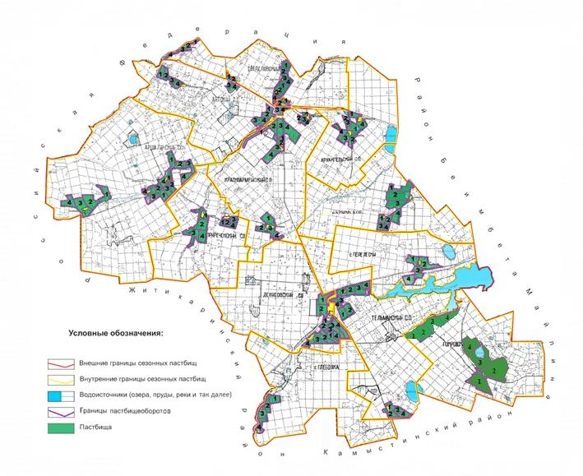

Годы | Загон 1 | Загон 2 | Загон 3 | Загон 4
2022 | весенне-летний сезон 1 | летний сезон 2 | осенний сезон 3 | отдыхающий загон
2023 | отдыхающий загон | весенне-летний сезон 1 | летний сезон 2 | осенний сезон 3
Примечание: 1, 2, 3, 4 - очередность использования загонов в году.
Приложение 3
к Плану по управлению
пастбищами и их использованию
по Денисовскому району
на 2022-2023 годы
Карта с обозначением внешних и внутренних границ и площадей пастбищ, в том числе сезонных, объектов пастбищной инфраструктуры

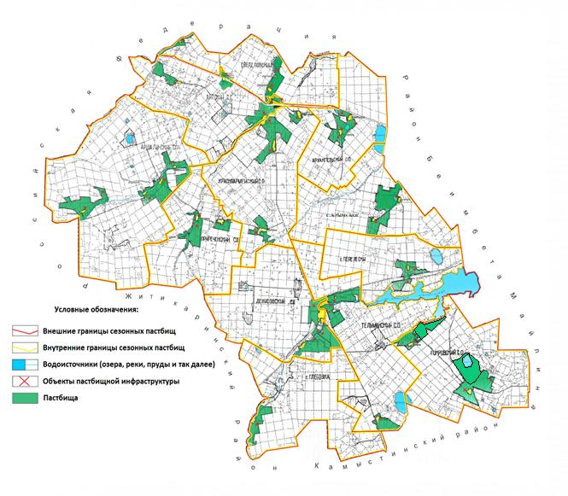

В Денисовском районе площадь сезонных пастбищ составляет 207 857 гектар. В том числе земли сельскохозяйственного назначения 128 420 гектар, земли населенных пунктов 58 869 гектар, земли запаса 18 435 гектар, прочие 2 133 гектар.
Приложение 4
к Плану по управлению
пастбищами и их использованию
по Денисовскому району
на 2022-2023 годы
Схема доступа пастбищепользователей к водоисточникам (озерам, рекам, прудам, копаням, оросительным или обводнительным каналам, трубчатым или шахтным колодцам), составленная согласно норме потребления воды
Среднесуточная норма потребления воды на одно сельскохозяйственное животное определяется в соответствии с Методикой по разработке удельных норм водопотребления и водоотведения, утвержденной приказом Заместителя Премьер-Министра Республики Казахстан – Министра сельского хозяйства Республики Казахстан от 30 декабря 2016 года № 545 (зарегистрировано в Реестре государственной регистрации нормативных правовых актов за № 14827).
Оросительных и обводнительных каналов не имеется.
Схемы доступа пастбищепользователей к водоисточникам

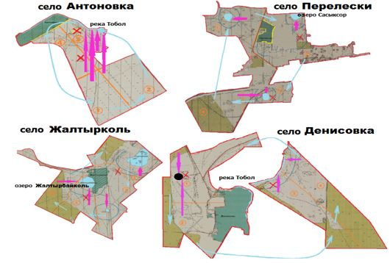

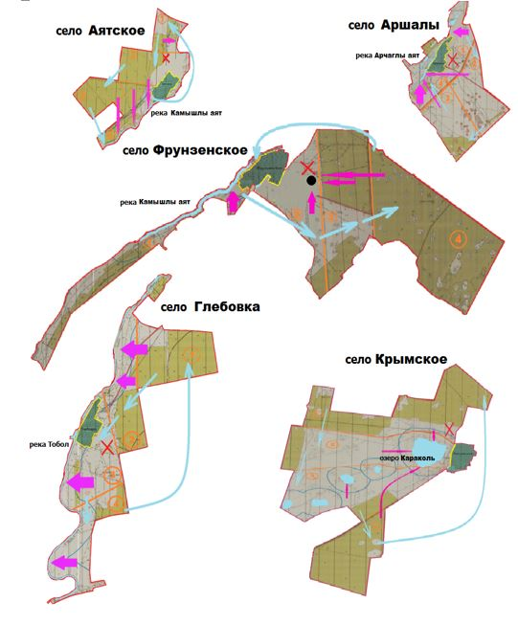

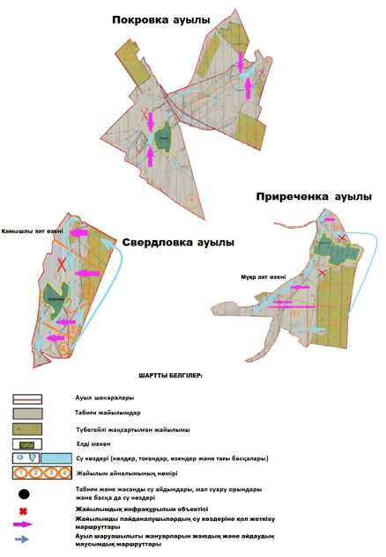

Приложение 5
к Плану по управлению
пастбищами и их использованию
по Денисовскому району
на 2022-2023 годы
Схема перераспределения пастбищ для размещения поголовья сельскохозяйственных животных физических и (или) юридических лиц, у которых отсутствуют пастбища, и перемещения его на предоставляемые пастбища

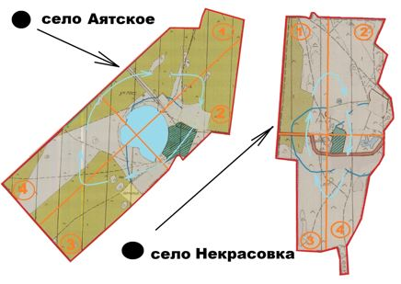

Приложение 6
к Плану по управлению
пастбищами и их использованию
по Денисовскому району
на 2022-2023 годы
Схема размещения поголовья сельскохозяйственных животных на отгонных пастбищах физических и (или) юридических лиц, не обеспеченных пастбищами, расположенными при селе, сельском округе

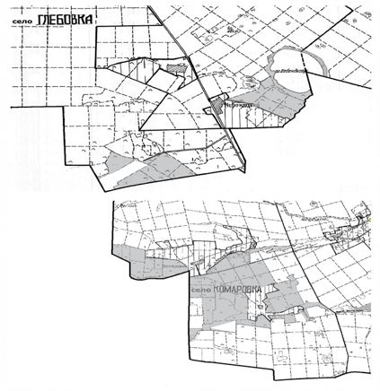

Приложение 7
к Плану по управлению
пастбищами и их использованию
по Денисовскому району
на 2022-2023 годы
Календарный график по использованию пастбищ, устанавливающий сезонные маршруты выпаса и передвижения сельскохозяйственных животных
№ | Наименование сел, сельских округов | Количество загонов в 2022 году |  |  |  | Количество загонов в 2023 году
№ | Наименование сел, сельских округов | 1 | 2 | 3 | 4 | 1 | 2 | 3 | 4
1 | Архангельский сельский округ | Отдых полный | Лето | Весна | Весна - осень | Лето | Весна | Весна – осень | Отдых полный
2 | Аршалинский сельский округ | Весна - осень | Отдых полный | Лето | Весна | Отдых полный | Лето | Весна | Весна - осень
3 | Аятский сельский округ | Весна | Весна - осень | Отдых полный | Лето | Весна - осень | Отдых полный | Лето | Весна
4 | село Глебовка | Лето | Весна | Весна - осень | Отдых полный | Весна | Весна - осень | Отдых полный | Лето
5 | Денисовский сельский округ | Отдых полный | Лето | Весна | Весна - осень | Лето | Весна | Весна – осень | Отдых полный
6 | Красноармейский сельский округ | Весна - осень | Отдых полный | Лето | Весна | Отдых полный | Лето | Весна | Весна - осень
7 | село Крымское | Весна | Весна - осень | Отдых полный | Лето | Весна - осень | Отдых полный | Лето | Весна
8 | село Перелески | Лето | Весна | Весна - осень | Отдых полный | Весна | Весна - осень | Отдых полный | Лето
9 | Покровский сельский округ | Отдых полный | Лето | Весна | Весна - осень | Лето | Весна | Весна – осень | Отдых полный
10 | Приреченский сельский округ | Весна - осень | Отдых полный | Лето | Весна | Отдых полный | Лето | Весна | Весна - осень
11 | Свердловский сельский округ | Весна | Весна - осень | Отдых полный | Лето | Весна - осень | Отдых полный | Лето | Весна
12 | Тельманский сельский округ | Лето | Весна | Весна - осень | Отдых полный | Весна | Весна - осень | Отдых полный | Лето

© 2012. РГП на ПХВ «Институт законодательства и правовой информации Республики Казахстан» Министерства юстиции Республики Казахстан

